LAPORAN PRAKTIKUM ALGORITMA
DAN PEMROGRAMAN 1

MODUL 12
WHILE-LOOP

Disusun oleh:
ERLAN NURJATI
109082530024
S1IF-13-07

Asisten Praktikum
Adithana dharma putra
Apri pandu wicaksono

PROGRAM STUDI S1 INFORMATIKA
FAKULTAS INFORMATIKA
TELKOM UNIVERSITY PURWOKERTO
2025
LATIHAN KELAS – GUIDED
- Guided 1
Source Code
package main

import("fmt")

func main(){
var n, j int
fmt.Scan(&n)
j = n
for j > 1 {
fmt.Print(j, " x ")
j = j - 1
}
fmt.Println(1)
}

Screenshoot program
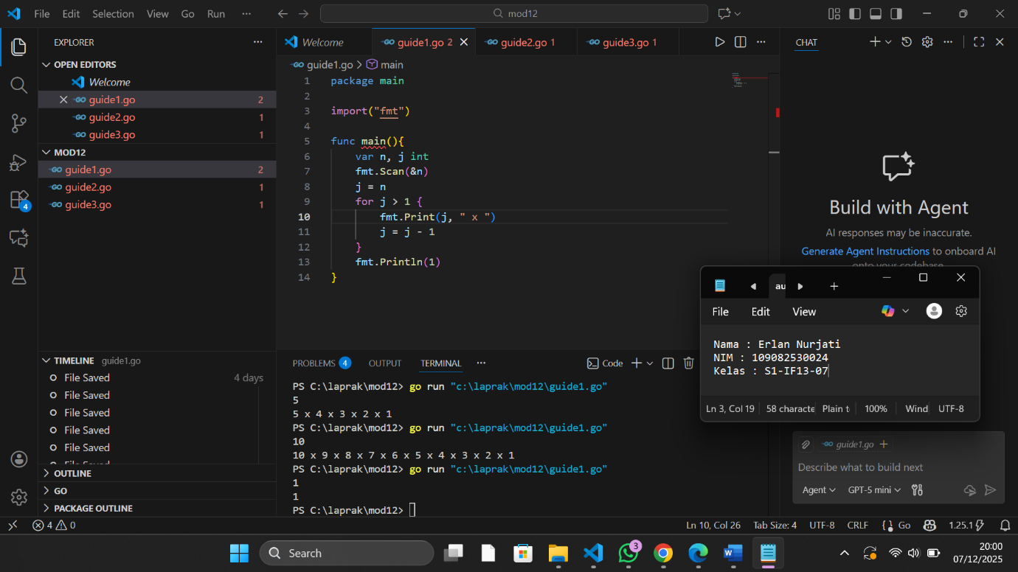

Deskripsi program
program ini buat nampilin deret perkalian dari suatu bilangan sampai ke 1, tapi cuma nampilin angkanya aja tanpa hasil perkalian. Pertama program minta input angka dari user dan simpan di variabel n, terus nilai n ini dicopy ke variabel j biar nilai aslinya tetap kesimpan kalau diperlukan lagi. Bagian utamanya ada di while loop for j > 1, selama j masih lebih besar dari 1, program cetak nilai j diikuti " x ", terus j dikurangi 1, loop ini jalan terus sampai j tinggal 1, pas j udah 1 kondisi jadi false dan loop berhenti. Setelah keluar dari loop, program cetak angka 1 pakai println tanpa " x " lagi dan langsung ganti baris. Contohnya kalau input 5, outputnya jadi "5 x 4 x 3 x 2 x 1", loop cetak 5, 4, 3, 2 masing-masing dengan " x ", terus di akhir cetak 1, ini sebenernya pola faktorial tapi programnya gak ngitung hasilnya, cuma nampilin urutan perkaliannya aja

- Guided 2
Source Code
package main

import "fmt"

func main() {
var token string
fmt.Scan(&token)
for token != "12345abcde" {
fmt.Scan(&token)
}
fmt.Println("selamat anda berhasil login")
}

Screenshoot program

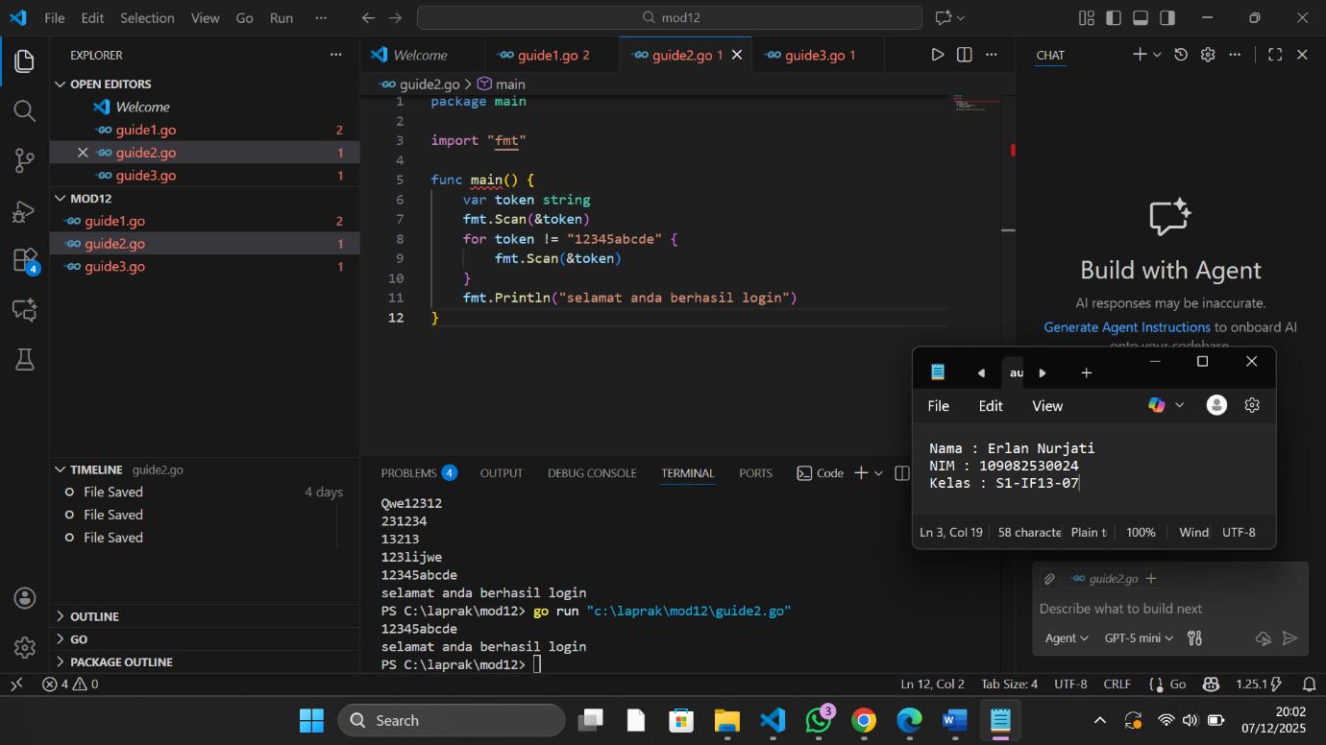
Deskripsi program
sistem login sederhana yang terus minta input token sampai tokennya benar. Program deklarasi variabel token bertipe string untuk menampung input dari user, terus langsung minta input pertama. Bagian intinya ada di while loop for token != "12345abcde", artinya selama token yang diinput bukan "12345abcde", loop akan terus jalan dan minta input lagi. Jadi kalau user salah masukin token, program gak kasih pesan apa-apa, cuma minta input lagi terus sampai bener. Begitu user berhasil input "12345abcde" yang persis sama, kondisi token != "12345abcde" jadi false, loop berhenti, dan program cetak "selamat anda berhasil login".

- Guided 3
Source Code
package main

import "fmt"

func main() {
var N, s1, s2, j, temp int
fmt.Scan(&N)
s1 = 0
s2 = 1
j = 0
for j < N {
fmt.Print(s1)
temp = s1 + s2
s1 = s2
s2 = temp
j = j + 1
}
}

Screenshoot program
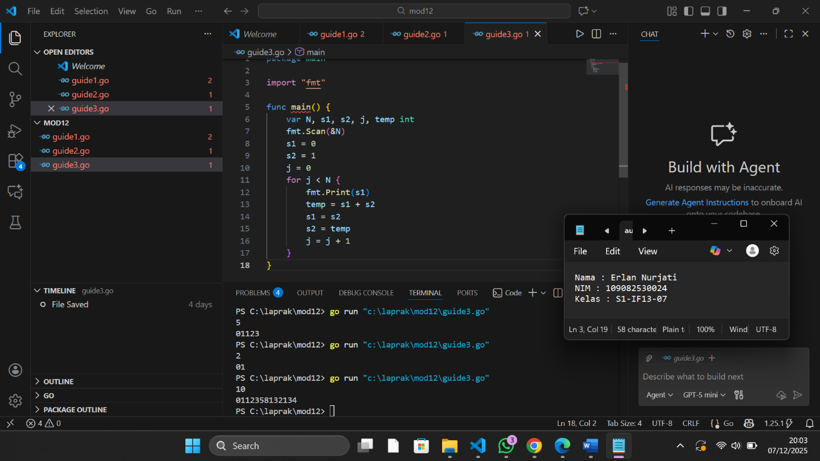

Deskripsi program
Program dimulai dengan deklarasi beberapa variabel integer yaitu N untuk jumlah bilangan yang mau ditampilkan, s1 dan s2 untuk menyimpan dua bilangan Fibonacci berurutan, j sebagai counter, dan temp sebagai variabel sementara buat bantu proses perpindahan nilai. Setelah user input N, program inisialisasi nilai awal Fibonacci yaitu s1 = 0 dan s2 = 1 yang merupakan dua angka pertama dalam deret Fibonacci, terus j diset 0 sebagai penghitung awal. Bagian utamanya ada di while loop for j < N, selama j masih lebih kecil dari N loop akan terus jalan, di dalam loop pertama program cetak nilai s1, terus ada proses shifting dimana temp disimpan hasil s1 + s2 yang adalah bilangan Fibonacci berikutnya, kemudian s1 diganti dengan nilai s2 dan s2 diganti dengan nilai temp jadi posisi dua bilangan ini bergeser untuk persiapan iterasi selanjutnya, setelah itu j ditambah 1 sampai j sama dengan N dan loop berhenti. Contohnya kalau input 7, outputnya jadi "0112358" karena iterasi pertama cetak 0 terus jadi 1 dan 1, iterasi kedua cetak 1 terus jadi 1 dan 2, iterasi ketiga cetak 1 terus jadi 2 dan 3, begitu seterusnya sampai 7 kali.
TUGAS
- Tugas 1
Source code
package main
import"fmt"
func main(){
var username, password string
failCount := 0
correctUser := "Admin"
correctPass := "Admin"
isCorrect := false

for !isCorrect {
fmt.Print("Masukkan username: ")
fmt.Scan(&username)
fmt.Print("Masukkan password: ")
fmt.Scan(&password)

if username == correctUser && password == correctPass {
isCorrect = true
} else {
failCount++
}
}

fmt.Printf("%d percobaan gagal login\n", failCount)
}

Screenshoot program
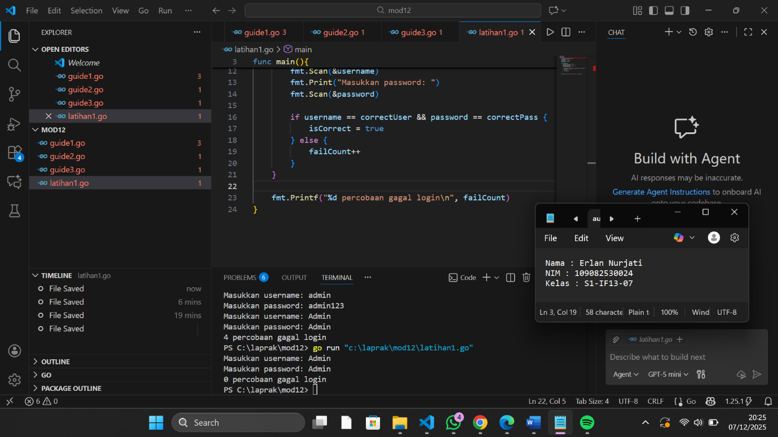

Deskripsi program
Program harus terus meminta pengguna memasukkan username dan password sampai kombinasinya benar. Setiap kali pengguna salah, program harus mencatatnya sebagai percobaan gagal, tapi jangan memberi tahu pengguna bahwa dia salah. Baru setelah pengguna berhasil login, program tampilkan berapa kali dia gagal sebelumnya. Username dan password yang benar sudah ditentukan, yaitu "Admin" dan "Admin", kedua-duanya harus sama persis termasuk huruf besar dan kecilnya. Contohnya, pengguna pertama mencoba "User123" dan "user123" salah, coba lagi "User" dan "admin" masih salah, lalu coba "Admin" dan "admin" tetap salah karena password huruf kecil semua, kemudian coba "Admin" dan "Admin123" masih salah, baru di percobaan kelima "Admin" dan "Admin" itu benar. Maka outputnya adalah "4 percobaan gagal login" karena pengguna salah 4 kali sebelum akhirnya berhasil. Ini membutuhkan perulangan while yang kondisinya memeriksa apakah username dan password sudah benar atau belum.
- Tugas 2

Source code
package main
import"fmt"
func main(){
var n int
fmt.Print("Masukkan bilangan bulat positif: ")
fmt.Scan(&n)

fmt.Println("Digit dari kanan ke kiri:")
for n > 0 {
digit := n % 10
fmt.Println(digit)
n = n / 10
}
}

Screenshoot program
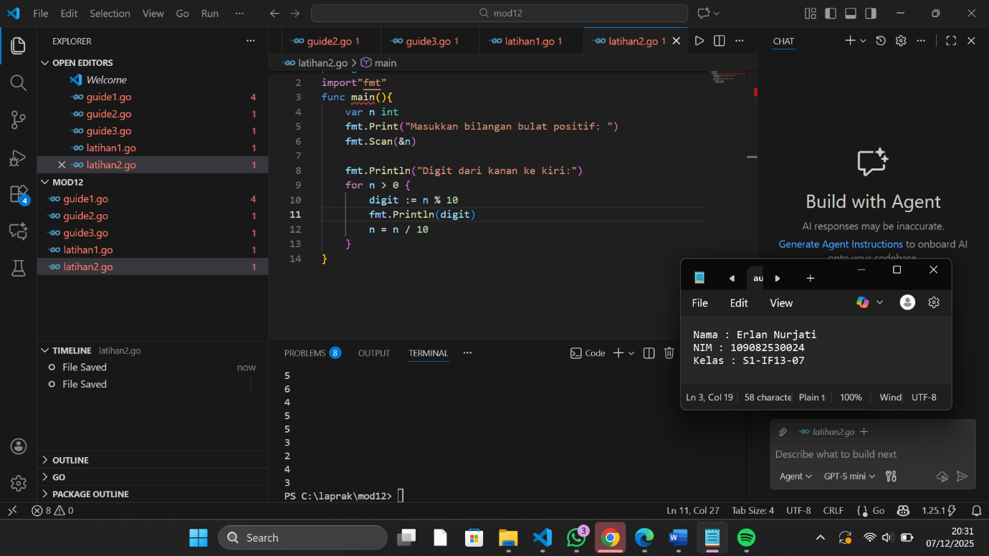

Deskripsi program
Kita diberi sebuah bilangan bulat positif, lalu program harus memecah bilangan itu menjadi digit-digitnya dan menampilkan satu per satu, mulai dari digit paling kanan hingga paling kiri. Jadi, jika inputnya adalah 2544, maka outputnya adalah 4 di baris pertama, 4 lagi di baris kedua, lalu 5, dan terakhir 2. Mengapa dari kanan? Karena secara matematis, mengambil digit terakhir dengan mudah menggunakan operasi modulo 10, lalu menghilangkan digit terakhir itu dengan cara membagi bilangan tersebut dengan 10. Contoh lain, jika inputnya hanya 2, maka outputnya cuma 2 saja. Jika angkanya besar, seperti 3423554654, maka outputnya adalah 4, 5, 6, 4, 5, 5, 3, 2, 4, 3, mulai dari digit paling kanan hingga paling kiri. Hal ini juga dilakukan dengan menggunakan while loop yang berjalan selama bilangan masih lebih besar dari 0, lalu mengambil dan menampilkan digit terakhirnya.
- Tugas 3

package main
import"fmt"
func main(){
var x, y int
fmt.Print("Masukkan bilangan x: ")
fmt.Scan(&x)
fmt.Print("Masukkan bilangan y: ")
fmt.Scan(&y)

hasil := 0
temp := x

for temp >= y {
temp = temp - y
hasil++
}

fmt.Printf("Hasil %d div %d = %d\n", x, y, hasil)
}

Screenshoot program

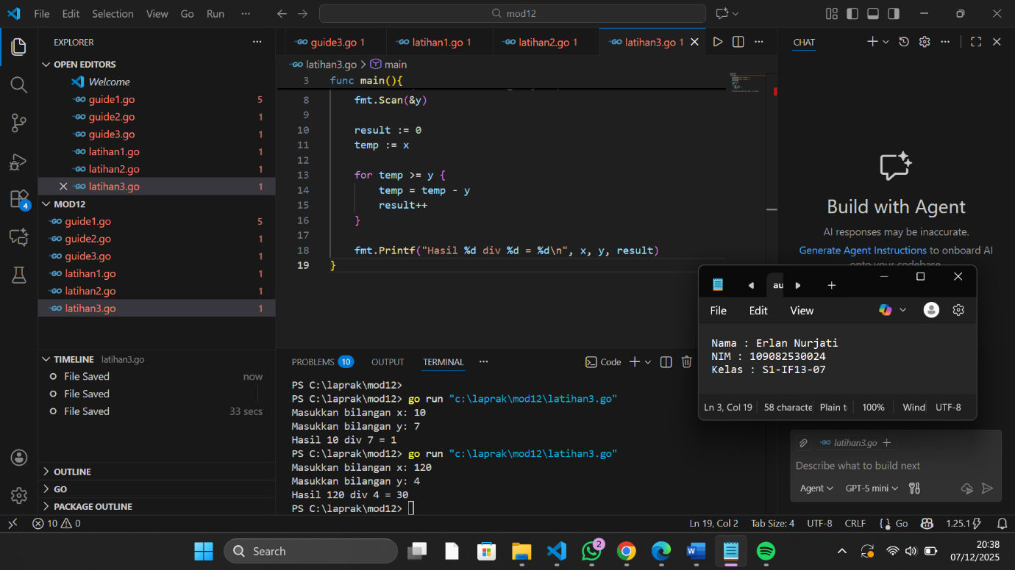

Deskripsi program
Pembagian bilangan bulat dengan aturan khusus: tidak boleh menggunakan operator pembagian seperti / atau div. Inputnya terdiri dari dua bilangan, yaitu x dan y, dimana x pasti lebih besar atau sama dengan y. Tujuannya adalah mencari hasil pembagian x dengan y dalam bentuk bilangan bulat tanpa desimal. Karena tidak boleh memakai operator pembagian langsung, maka cara yang digunakan adalah dengan mengurangi terus-menerus. Konsepnya sederhana, yaitu berapa kali kita bisa mengurangi x dengan y sampai hasilnya lebih kecil dari y. Misalnya 5 dibagi 2, kita kurangi 5-2=3 (hitungan pertama), lalu 3-2=1 (hitungan kedua), berhenti karena 1 sudah lebih kecil dari 2, jadi hasilnya adalah 2. Contoh lain adalah 120 dibagi 30. Mulai dari 120, kurangi 30 jadi 90 (hitungan pertama), kurangi lagi jadi 60 (hitungan kedua), kurangi lagi jadi 30 (hitungan ketiga), kurangi lagi jadi 0 (hitungan keempat), berhenti karena 0 tidak bisa dikurangi lagi dengan 30. Total ada 4 kali pengurangan, jadi hasilnya 4. Program ini menggunakan loop while dengan kondisi selama hasil pengurangan masih lebih besar atau sama dengan pembagi, terus kurangi dan hitung berapa kali pengurangan dilakukan.

